某电商业务场景2：
运营推广部门某次策划上线秒杀或者优惠活动，经测试人员估算压力测试，大约在一个小时内进来100万+用户访问，系统吞吐量固定的情况下，为保障Java服务端正常运行不崩溃，需要对正常访问用户进行限流处理，大约每秒响应1000个请求。
请问限流的系统如何设计，给出具体的实现？（服务端框架采用spring boot+mybatis+redis）

解决策略：使用redis的布隆过滤器，redis生成一个标志+时间的bitmap，用户每次请求都进行过滤，以每秒用户只允许请求一次为例，用户请求超过每秒一次的时候，将被直接过滤，减少服务调用的压力。
测试工具：Springboot 2.4.2，redis-6.2.5，Mysql5.7
测试环境：centos7的docker容器,8g内存
测试条件：模拟1000个用户同时访问
使用loust测试结果如下：

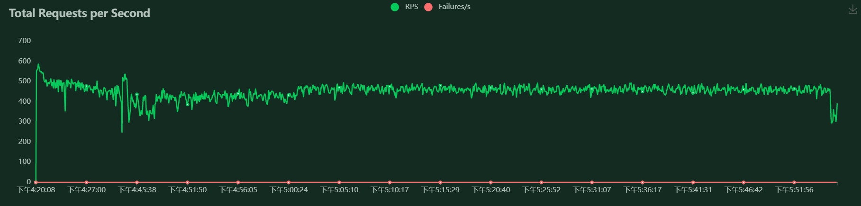
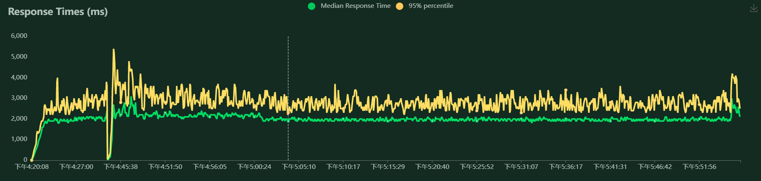
测试结果：RPS可达到450每秒，响应时间平均达两个小时，经过多次测算是由于测试环境性能不足

